## **Технічне завдання на мобільний додаток пошуку роботи “Job Matcher”**

**Опис:**

Мобільний додаток для Android та iOS, який дозволяє користувачам шукати роботу на різних платформах.

**Платформи:**

* Android
* iOS

**Технології:**

* Flutter (фронтенд)
* Python (бекенд)
* Selenium (скрапінг)
* FastAPI (API)
* Tesseract (розпізнавання тексту з PDF)

**Функціональні можливості:**

* Пошук вакансій за ключовими словами, назвою компанії, локацією та іншими критеріями
* Перегляд вакансій з різних платформ в одному місці
* Перегляд повного опису вакансій
* Посилання на оригінальну платформу вакансії
* Можливість пошуку вакансій за допомогою PDF-файлу резюме
* Збереження вакансій в обране
* Сповіщення про нові вакансії
* Можливість відгукнутися на вакансію

**Діаграми:**

* Use Case Diagram  
  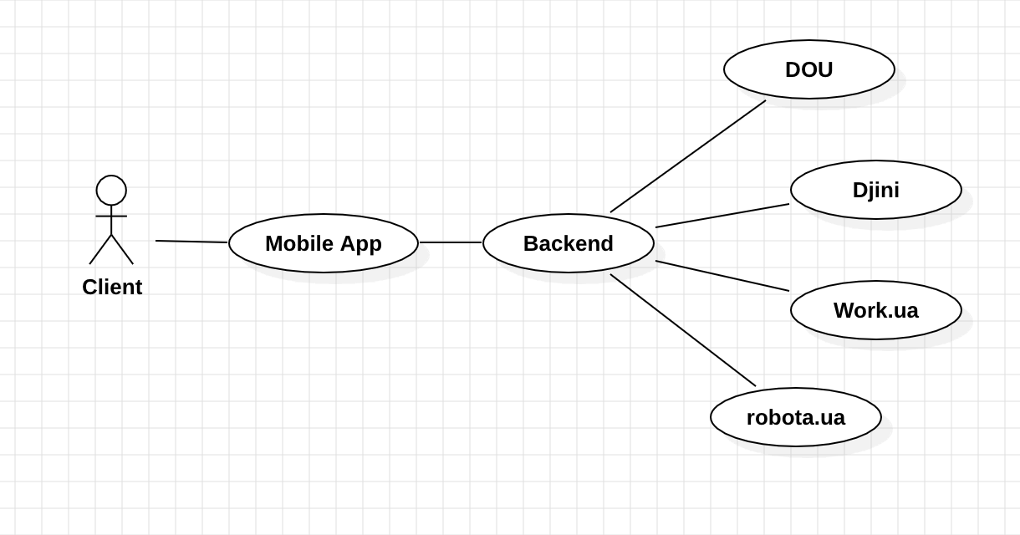
* Sequence Diagrams  
  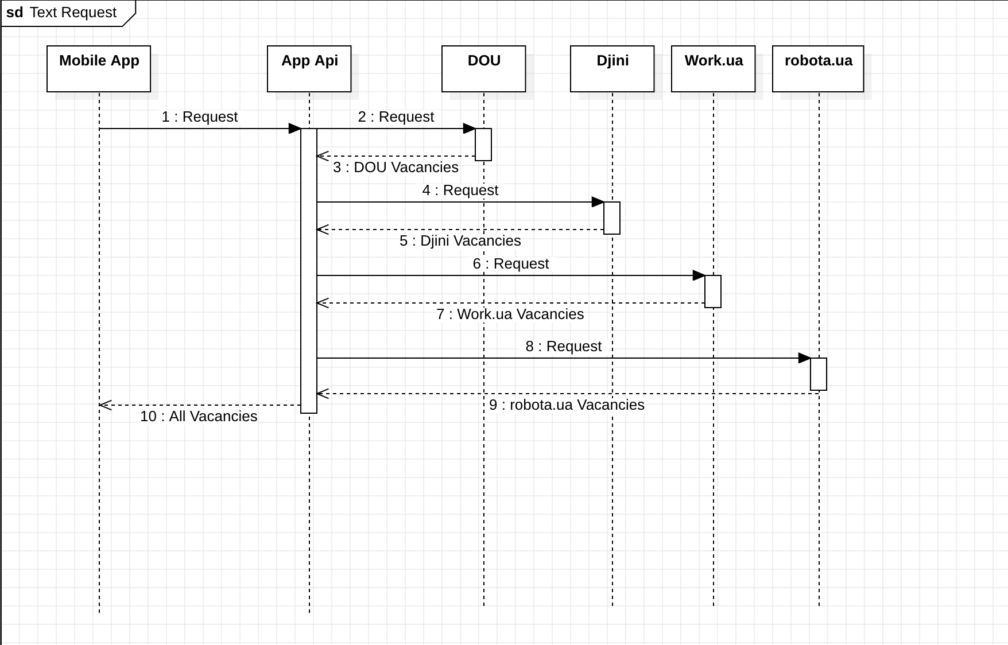  
  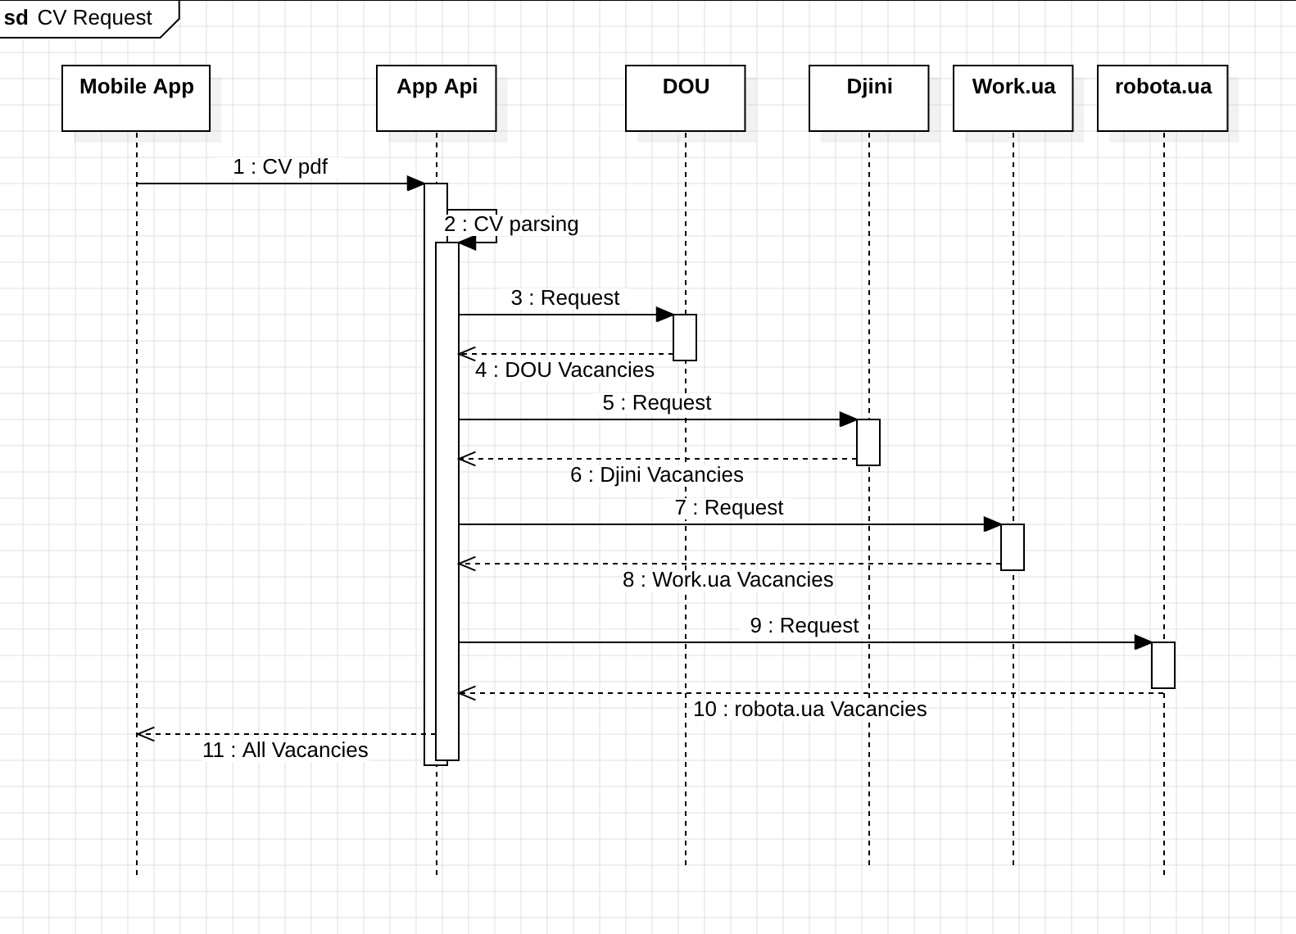

**Бекенд:**

Бекенд буде написаний на Python з використанням Selenium для скрапінгу вакансій з різних платформ, FastAPI для створення API та Tesseract для розпізнавання тексту з PDF-файлів.

**API:**

API буде надавати наступні ендпоінти:

* /vacancies/{request}: Отримати список вакансій
* /vacancies/{id}: Отримати детальну інформацію про вакансію
* /saved-vacancies/{ids}: Отримати список збережених вакансій
* /search-by-resume: Пошук вакансій за допомогою PDF-файлу резюме

**База даних:**

Для зберігання даних буде використовуватися PostgreSQL.

**Інші вимоги:**

* Застосунок повинен бути зручним та інтуїтивно зрозумілим
* Застосунок повинен бути оптимізований для роботи на мобільних пристроях
* Застосунок повинен бути безпечним